ДОБРОТА

C:\Users\ASUS\Desktop\koma1.jpgC:\Users\ASUS\Desktop\koma1.jpg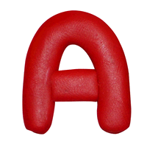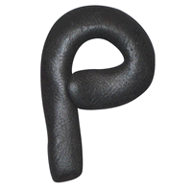

СКВЕРНОСЛОВИЕ

C:\Users\ASUS\Desktop\koma1.jpgC:\Users\ASUS\Desktop\koma1.jpgC:\Users\ASUS\Desktop\koma2.jpgC:\Users\ASUS\Desktop\koma2.jpgC:\Users\ASUS\Desktop\koma2.jpg

БАШКОРТОСТАН

C:\Users\ASUS\Desktop\koma1.jpgC:\Users\ASUS\Desktop\koma1.jpg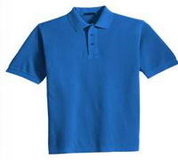C:\Users\ASUS\Desktop\koma2.jpgC:\Users\ASUS\Desktop\koma1.jpgC:\Users\ASUS\Desktop\koma2.jpgC:\Users\ASUS\Desktop\koma2.jpgC:\Users\ASUS\Desktop\koma2.jpg

C:\Users\ASUS\Desktop\direct.gif1  = Т

ТУЙМАЗЫ

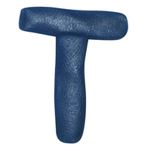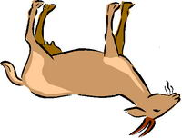C:\Users\ASUS\Desktop\koma2.jpgC:\Users\ASUS\Desktop\koma2.jpg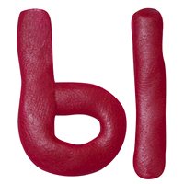

УФА



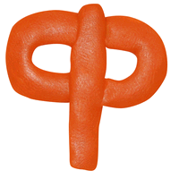

КУРАЙ

C:\Users\ASUS\Desktop\koma1.jpg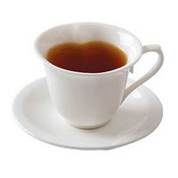

САБАНТУЙ

C:\Users\ASUS\Desktop\koma1.jpgC:\Users\ASUS\Desktop\koma1.jpgC:\Users\ASUS\Desktop\koma1.jpg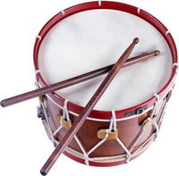

ЧАК –ЧАК

C:\Users\ASUS\Desktop\koma1.jpgC:\Users\ASUS\Desktop\koma1.jpgC:\Users\ASUS\Desktop\koma1.jpg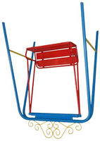C:\Users\ASUS\Desktop\koma1.jpgC:\Users\ASUS\Desktop\koma1.jpgC:\Users\ASUS\Desktop\koma1.jpg

НАСТРОЕНИЕ

C:\Users\ASUS\Desktop\koma1.jpg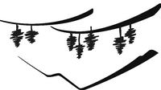C:\Users\ASUS\Desktop\koma2.jpgC:\Users\ASUS\Desktop\koma2.jpgC:\Users\ASUS\Desktop\koma2.jpg